القسم 1
تنسيق الخلايا

يمكن تنسيق الخلايا فردياً باستخدام الخط والحجم واللون وخيارات التنسيق الأخرى. كما يمكن تنسيق نطاقات من الخلايا أيضاً كالجدول مثلاً، وهذا يسهّل إدارة البيانات. يحتوي الجدول على بيانات على صلة ببعضها معروضة في صفوف وأعمدة، ويمكن إدراج أكثر من جدول واحد في كل ورقة عمل.
يتألف الجدول من الأمور التالية.
صف رؤوس: يظهر بشكل افتراضي وسيعرض أسهماً يؤدي ضغطها إلى ظهور قائمة منسدلة تحتوي على خيارات لتصفية البيانات وفرزها.
صفوف مرتبطة: تظليلٌ متناوبٌ يُطبَّق لتعريف صفوف أو أعمدة البيانات. | 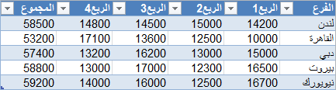
أعمدة محسوبة: اكتب صيغةً في خليةٍ لإنشاء عمود محسوب.
صف مجموع: لكل خلية لائحةٌ منسدلةٌ تزوِّد خيارات تلخيص، كالمجموع، والمتوسط، والقيمة القصوى، والقيمة الدنيا، والتعداد. | 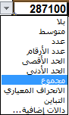
مقبض تحجيم: يتواجد في الزاوية اليسرى السفلى للجدول ويمكِّن المستخدم من تغيير حجم الجدول بسحبه إلى الحجم المطلوب.

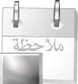 | عندما يتم تطبيق نمط جدولٍ، تظهر علامة التبويب [أدوات الجدول]/[تصميم] وتصبح أوامرها متوفرة للاستخدام.  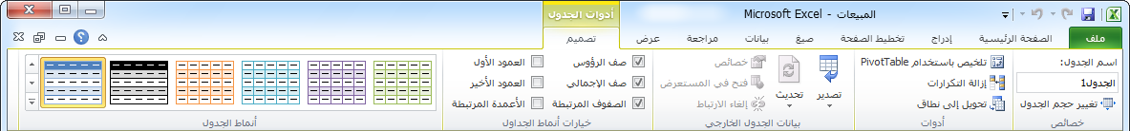
 | أعرض أو عطّل أنماط الجدول لنواحي محدَّدة من الجدول باختيار أو إلغاء اختيار مربعات الاختيار الموجودة في المجموعة [خيارات أنماط الجداول] في علامة التبويب [أدوات الجدول]/[تصميم]. | 